МІНІСТЕРСТВО ОСВІТИ І НАУКИ УКРАЇНИ
ЗАПОРІЗЬКИЙ НАЦІОНАЛЬНИЙ УНІВЕРСИТЕТ
ЮРИДИЧНИЙ ФАКУЛЬТЕТ

Кафедра історії і теорії держави та права

Кваліфікаційна робота
магістра

на тему «Правові основи антикорупційної діяльності інститутів соціалізації людини в Україні»

Виконала: студент 2 курсу, групи 8.2629-1
спеціальності 262 Правоохоронна діяльність
освітня програма правоохоронна діяльність

Некіпєлов Ігор Дмитрович
Керівник: к.ю.н., доцент Макаренков О.Л.
Рецензент:

Запоріжжя – 2020
МІНІСТЕРСТВО ОСВІТИ І НАУКИ УКРАЇНИ
ЗАПОРІЗЬКИЙ НАЦІОНАЛЬНИЙ УНІВЕРСИТЕТ

Факультет: юридичний
Кафедра: історії і теорії держави та права
Рівень вищої освіти: магістр

Спеціальність: 262 Правоохоронна діяльність

ЗАТВЕРДЖУЮ
Завідувач кафедри______________
«_____»_____________20____року

З А В Д А Н Н Я

НА КВАЛІФІКАЦІЙНУ РОБОТУ СЛУХАЧЕВІ
Некіпєлову Ігору Дмттровичу

- Тема роботи: «Правові основи антикорупційної діяльності інститутів соціалізації людини в Україні»
керівник роботи: к.ю.н., доцент Макаренков Олексій Леонідович
затверджені наказом ЗНУ від «14» травня 2020 року № 554-с
- Строк подання роботи: грудень 2020 року
- Вихідні дані до роботи: нормативно-правові акти, наукові статті, дисертації, монографії, підручники, посібники, статистичні дані.
- Зміст розрахунково-пояснювальної записки (перелік питань, які потрібно розробити): визначити поняття «корупція», «соціалізація», «інститут соціалізації»; охарактеризувати антикорупційну культуру суспільства; визначити інститути соціалізації людини; охарактеризувати антикорупційну політико-правову культуру особистості через інститути соціалізації людини.
- Перелік графічного матеріалу (з точним зазначенням обов’язкових креслень): схеми, таблиці, малюнки, діаграми.

- Консультанти розділів роботи
Розділ | Прізвище, ініціали та посада  Консультанта | Підпис, дата
 |  | завдання  видав | завдання  прийняв
1 | Макаренков О.Л., доцент
2 | Макаренков О.Л., доцент

- Дата видачі завдання: травень 2020 року

КАЛЕНДАРНИЙ ПЛАН

№  з/п | Назва етапів кваліфікаційної роботи | Строк виконання етапів роботи | Примітка
1 | Обрання та затвердження теми | Травень 2020 | Виконано
2 | Складання плану роботи | Травень 2020 | Виконано
3 | Пошук необхідної літератури | Червень 2020 | Виконано
4 | Написання пояснювальної записки | Липень 2020 | Виконано
5 | Опублікування тез доповідей | Серпень 2020 | Виконано
6 | Написання практичної частини роботи | Вересень 2020 | Виконано
7 | Оформлення списку використаних джерел | Жовтень 2020 | Виконано
8 | Написання висновків до роботи | Жовтень 2020 | Виконано
9 | Попередній захист на кафедрі | Листопад 2020 | Виконано
10 | Проходження нормоконтролю | Листопад 2020 | Виконано
11 | Захист роботи в ДЕК | Грудень 2020 | Виконано

Слухач ________________.. І.Д. Некіпєлов

Керівник роботи (проекту) _______________ О.Л. Макаренков

Нормоконтроль пройдено
Нормоконтролер ____________ М.В. Титаренко

РЕФЕРАТ

Некіпєлов І.Д. Правові основи антикорупційної діяльності інститутів соціалізації людини в Україні. Запоріжжя, 2020. 90 с.
Кваліфікаційна робота складається зі 90 сторінки, містить 91 джерело використаної інформації.
Саме соціалізація є процесом формування правової особистості. Встановлено, що соціалізація особи безпосередньо залежить від людини і визначається первинно внутрішнім буттям цієї людини. Тому тут є вагомим є соціальний тип особистості, який виступає результатом взаємодії історико-культурних і соціально-економічних умов життєдіяльності людини, сукупністю повторюваних якостей людини як істоти соціальної. Система пізнавальних цінностей є безпосередньою детермінантою соціалізації суб’єкта діяльності, засвоєння ним загальновизнаних і стандартних норм і правил тієї діяльності, в яких узагальнюється і конкретизується історичний досвід і практика соціального середовища. Соціалізація людини виступає найважливішою передумовою і умовою спілкування індивіда як із самим собою, так і з іншими людьми, спрямованого на пізнання і розуміння навколишнього світу. Правова держава зацікавлена в організації ефективної соціалізації своїх громадян. Це пояснюється необхідністю розвитку соціуму, організації взаємодії держави з громадянським суспільством, досягнення громадянами усвідомлення власної правової цінності.
Інститути соціалізації – це відносно стійкі типи і форми соціальної практики, завдяки яким організовується процес соціалізації особистості в рамках соціальної системи суспільства. Функціонування цих інститутів визначається: по-перше, системою норм, які регулюють певну поведінку індивіда; по-друге, наявністю засобів і умов, що забезпечують успішне виконання нормативних наказів і здійснення соціального контролю; по-третє, інтеграцією інституту в соціально-політичні, ідеологічні і ціннісні структури суспільства, що дозволяє забезпечити успішне виконання нормативних приписів цього інституту.
Об’єктом кваліфікаційної роботи є суспільні відносини, що виникають у сфері протидії корупції.
Предметом дослідження є: правові основи антикорупційної діяльності інститутів соціалізації людини в Україні.
Методологічну основу кваліфікаційної роботи складає сукупність загально-філософських, загальнонаукових та спеціальних засобів пізнання, зокрема, історико-правовий метод, синтез, аналіз, дедукція, індукція, логіко-юридичний метод.
АНТИКОРУПЦІЙНА ДІЯЛЬНІСТЬ, ІНСТИТУТ СОЦІАЛІЗАЦІЇ ЛЮДИНИ, АНТИКОРУПЦІЙНА КУЛЬТУРА, КОРУПЦІЯ, ПРОТИДІЯ КОРУПЦІЇ

SUMMARY

Nekipelov ID Legal bases of anti-corruption activity of institutes of socialization of the person in Ukraine. Zaporozhzhia, 2020. 90 p.
Qualification work consists of 90 pages, contains 91 sources of information used.
It is socialization that is the process of forming a legal entity. It is established that the socialization of a person directly depends on the person and is determined primarily by the inner being of this person. Therefore, the social type of personality is important here, which is the result of the interaction of historical, cultural and socio-economic conditions of human life, a set of recurring qualities of man as a social being. The system of cognitive values ​​is a direct determinant of the socialization of the subject of activity, the assimilation of generally accepted and standard norms and rules of the activity, which summarizes and concretizes the historical experience and practice of the social environment. Human socialization is the most important prerequisite and condition for individual communication with himself and with other people, aimed at knowing and understanding the world around him. The rule of law is interested in organizing the effective socialization of its citizens. This is due to the need to develop society, the organization of interaction between the state and civil society, the achievement of citizens' awareness of their own legal value.
Institutions of socialization are relatively stable types and forms of social practice, due to which the process of socialization of the individual is organized within the social system of society. The functioning of these institutions is determined by: first, a system of norms that govern certain behavior of the individual; secondly, the availability of means and conditions that ensure the successful implementation of regulations and the implementation of social control; thirdly, the integration of the institute into the socio-political, ideological and value structures of society, which allows for the successful implementation of the regulations of this institute.
The object of the qualification work is public relations that arise in the field of anti-corruption.
The subject of the study is: the legal basis of anti-corruption activities of human socialization institutions in Ukraine.
The methodological basis of the qualification work is a set of general philosophical, general scientific and special means of knowledge, in particular, the historical and legal method, synthesis, analysis, deduction, induction, logical and legal method.
ANTI-CORRUPTION ACTIVITY, INSTITUTE OF HUMAN SOCIALIZATION, ANTI-CORRUPTION CULTURE, CORRUPTION, ANTI-CORRUPTION,.
ЗМІСТ

ПЕРЕЛІК УМОВНИХ СКОРОЧЕНЬ…………………………………………...9
РОЗДІЛ 1. ПОЯСНЮВАЛЬНА ЗАПИСКА……………………………………10
РОЗДІЛ 2. ПРАКТИЧНА ЧАСТИНА…………………………………………..30
2.1 Інститути соціалізації людини ……………........................................30
2.2 Антикорупційна культура суспільства ……………………………..47
2.3 Антикорупційна політико-правова культура особистості в інститутах соціалізації людини………………………………………………...64
ВИСНОВКИ……………………………………………………………………..76
ПЕРЕЛІК використаних джерел……………………………………....81

ПЕРЕЛІК УМОВНИХ СКОРОЧЕНЬ

п. пункт
р. рік
ст. стаття
РОЗДІЛ 1 ПОЯСНЮВАЛЬНА ЗАПИСКА

Актуальність теми. Актуальність проблеми дослідження правових основ антикорупційної діяльності інститутів соціалізації людини в Україні зростає з огляду на те, що особистість як об’єкт соціальних відносин характеризується через соціалізацію. Саме соціалізація є процесом формування правової особистості. Встановлено, що соціалізація особи безпосередньо залежить від людини і визначається первинно внутрішнім буттям цієї людини. Тому тут є вагомим є соціальний тип особистості, який виступає результатом взаємодії історико-культурних і соціально-економічних умов життєдіяльності людини, сукупністю повторюваних якостей людини як істоти соціальної. Система пізнавальних цінностей є безпосередньою детермінантою соціалізації суб’єкта діяльності, засвоєння ним загальновизнаних і стандартних норм і правил тієї діяльності, в яких узагальнюється і конкретизується історичний досвід і практика соціального середовища. Соціалізація людини виступає найважливішою передумовою і умовою спілкування індивіда як із самим собою, так і з іншими людьми, спрямованого на пізнання і розуміння навколишнього світу. Правова держава зацікавлена в організації ефективної соціалізації своїх громадян. Це пояснюється необхідністю розвитку соціуму, організації взаємодії держави з громадянським суспільством, досягнення громадянами усвідомлення власної правової цінності.
Інститути соціалізації – це відносно стійкі типи і форми соціальної практики, завдяки яким організовується процес соціалізації особистості в рамках соціальної системи суспільства. Функціонування цих інститутів визначається: по-перше, системою норм, які регулюють певну поведінку індивіда; по-друге, наявністю засобів і умов, що забезпечують успішне виконання нормативних наказів і здійснення соціального контролю; по-третє, інтеграцією інституту в соціально-політичні, ідеологічні і ціннісні структури суспільства, що дозволяє забезпечити успішне виконання нормативних приписів цього інституту.
Одним із завдань інститутів соціалізації людини є розвиток суспільства в цілому і кожного індивіда окремо у сфері антикорупційної діяльності та сприяння протидії корупції, співпрацюючи з правоохоронними органами.
Дослідженням корупції як соціальноправового явища займались такі вчені, як: Г. Оганян, О. Скакун, В. Галунько, І. Дмитрієнко, О. Костенко, В. Шкарлупа, М. Матузов, Н. Оніщенко, Л. Білінська, В. Гвоздецький, О. Акімов
Також проблему корупції як небезпечного суспільного явища досліджували М. Горний, О. Костенко , М. Мельник, А. Михненко, Є. Невмержицький, О. Панфілова, Г. Сатаров – спектр досліджуваних ними питань охоплює законодавство про корупцію, прояви корупційних дій у системі державної влади та способи її обмеження, вплив корупції на суспільний розвиток, роль громадянського суспільства в запобіганні та протидії корупції тощо.
Вчені, які досліджували проблему протидії корупції у психологічному та педагогічному аспектах досить чітко виокремлюють контексти наукового розгляду цього феномену: А. Хамдєєв – у ракурсі антикорупційної культури особистості; О. Н. Журавльова – антикорупційного світогляду особистості, Т. М. Безубяк, В.В. Кисельов – антикорупційної поведінки особистості ; А. А. Чушкіна – антикорупційної правосвідомості особистості; В. О. Печенкін – антикорупційної компетентності особистості; О. М. Манолова, О. І. Лаптєва, О. М. Пастушеня – антикорупційної стійкості особистості; Д. О. Рибалкін – антикорупційної позиції особистості; О.О. Шарапова – антикорупційної спрямованості особистості тощо
Тому, дуже важливо в умовах сьогодення досягти максимального розвитку діяльності інститутів соціалізації людини у антикорупційній сфері.
Об’єктом кваліфікаційної роботи є суспільні відносини, що виникають у сфері протидії корупції.
Предметом дослідження є: правові основи антикорупційної діяльності інститутів соціалізації людини в Україні.
Мета роботи полягає в комплексному аналізі правових основ антикорупційної діяльності інститутів соціалізації людини в Україні.
Зазначені мета та об’єкт роботи зумовили наступні завдання дослідження, які мають бути вирішені в роботі:
- Визначити поняття «корупція», «соціалізація», «інститут соціалізації»;
- Охарактеризувати антикорупційну культуру суспільства;
- Визначити інститути соціалізації людини;
- Охарактеризувати антикорупційну політико-правову культуру особистості через інститути соціалізації людини.
Ступінь наукової розробки проблеми. Дослідженням корупції як соціальноправового явища займались такі вчені, як: Г. Оганян, О. Скакун, В. Галунько, І. Дмитрієнко, О. Костенко, В. Шкарлупа, М. Матузов, Н. Оніщенко, Л. Білінська, В. Гвоздецький, О. Акімов
Також проблему корупції як небезпечного суспільного явища досліджували М. Горний, О. Костенко , М. Мельник, А. Михненко, Є. Невмержицький, О. Панфілова, Г. Сатаров – спектр досліджуваних ними питань охоплює законодавство про корупцію, прояви корупційних дій у системі державної влади та способи її обмеження, вплив корупції на суспільний розвиток, роль громадянського суспільства в запобіганні та протидії корупції тощо.
Вчені, які досліджували проблему протидії корупції у психологічному та педагогічному аспектах досить чітко виокремлюють контексти наукового розгляду цього феномену: А. Хамдєєв – у ракурсі антикорупційної культури особистості; О. Н. Журавльова – антикорупційного світогляду особистості, Т. М. Безубяк, В.В. Кисельов – антикорупційної поведінки особистості ; А. А. Чушкіна – антикорупційної правосвідомості особистості; В. О. Печенкін – антикорупційної компетентності особистості; О. М. Манолова, О. І. Лаптєва, О. М. Пастушеня – антикорупційної стійкості особистості; Д. О. Рибалкін – антикорупційної позиції особистості; О.О. Шарапова – антикорупційної спрямованості особистості тощо
Опис проблеми, що досліджується. Соціальні інститути забезпечують можливість членам суспільства задовольнити свої потреби, стабілізують соціальні відносини, сприяють узгодженості, інтегрованості діяльності членів суспільства.
В суспільстві важливу роль відіграють соціальні інститути праці (забезпечують матеріальну життєдіяльність суспільства), інститути політики (здійснюють державне управління суспільством), інститути права (забезпечують соціальний контроль в суспільстві), інститути моралі (забезпечують моральне регулювання), інститути культури (підтримують і зберігають духовні цінності суспільства). Найголовнішими соціальними інститутами, які пов’язані із реалізацією основних потреб суспільства (відтворення і розвиток людини), є інститути сім’я та освіти, які виконують функцію агентів соціалізації особистості, також до інститутів соціалізації людини в Україні належать:
- трудовий колектив,
- місцеві громади,
- політичні організації,
- релігійні організації,
- громадські організації,
- засоби масової інформації тощо.
Дещо розширену думку надає дослідник В. Геєць щодо переліку інститутів соціалізації. Він зазначає, що успішна з погляду конкретного суспільства соціалізація безпосередньо залежить від того, якою мірою діяльність усіх соціальних інститутів, котрі створюють соціалізаційний вплив, відповідає прийнятим у цьому суспільстві соціокультурним нормам. А це практично всі складові інституційної структури суспільства, і хоча, як правило, вплив кожної з них у загальному результаті соціалізації – сформованій особистості – виокремити важко, – тим не менше основні з цих складових традиційно визначені. Це:
- родина,
- близьке оточення (друзі, знайомі, сусіди тощо),
- заклади освіти (дошкільні, шкільні всіх рівнів від початкової до вищої та післядипломної освіти),
- заклади культури і мистецтва (позашкільні, дозвіллєві, фізкультурноспортивні, заклади творчого розвитку, бібліотеки, клуби, театри тощо),
- трудові колективи,
- засоби масової інформації (з Інтернетом включно, вплив якого дедалі більше домінує відносно традиційних у минулому столітті способів соціалізації),
- місцеві громади,
- релігійні, громадські та політичні організації,
- об’єднання, профспілки, інститути спеціального призначення для окремих соціально-демографічних груп, котрі потребують особливої суспільної уваги (неблагополучних сімей, дітей сиріт і дітей, позбавлених батьківського піклування, дітей і дорослих з особливими потребами, безробітних, людей похилого віку, представників маргінальних груп тощо).
Інститути соціалізації – це відносно стійкі типи і форми соціальної практики, завдяки яким організовується процес соціалізації особистості в рамках соціальної системи суспільства. Функціонування цих інститутів визначається:
- по-перше, системою норм, які регулюють певну поведінку індивіда;
- по-друге, наявністю засобів і умов, що забезпечують успішне виконання нормативних наказів і здійснення соціального контролю;
- по-третє, інтеграцією інституту в соціально-політичні, ідеологічні і ціннісні структури суспільства, що дозволяє забезпечити успішне виконання нормативних приписів цього інституту.
Одним із завдань інститутів соціалізації людини є розвиток суспільства в цілому і кожного індивіда окремо у сфері антикорупційної діяльності та сприяння протидії корупції, співпрацюючи з правоохоронними органами.
Варто погодитися з дослідником В. Геєць і запропонувати коротку характеристику кожного із інститутів соціалізації людини задля розуміння джерел «антикорупційного виховання» особистості.
Першим інститутом є сім’я та родина - у більшості сучасних спільнот сім’я є інститутом первинної соціалізації особи, у рамках якої формуються базові навички соціальної взаємодії, первинна статево-рольова диференціація. В сімейно-родинному середовищі індивід як отримує необхідну турботу, так і сам включається у взаємодії з іншими особами, в ході яких відтворюється соціальний досвід і культурні традиції. Сім’я в Україні традиційно відіграє істотну роль. У системі цінностей трактується як найбільш пріоритетна сфера життя людини.
Другий інститут – близьке соціальне оточення – у середовищі друзів, знайомих, сусідів відбувається засвоєння індивідом зразків поведінки, психологічних настанов, соціальних норм і цінностей, котрі чинні в ньому. Тут відбувається соціальне становлення та розвиток особистості залежно від специфіки взаємодії людини з її соціальним оточенням та адаптації до нього. На цьому ґрунті розвивається подальша інтерналізація соціальних норм, засвоєння соціальних функцій, входження в соціальну групу (соціальна мобільність).
Третій інститут – заклади освіти. У дитячих дошкільних закладах відбувається формування дружнього, позитивного ставлення до оточення, негативного ставлення до насильства; розвиток самодіяльності, навчання взаємодіям, підготовка до діалогічного спілкування, виховання в дусі плюралізму, свободи, поваги до прав людини, пробудження почуття національної приналежності й міжнародної солідарності, екологічне виховання; фізичний розвиток відповідно до принципів здорового способу життя, навчання способам безпечної життєдіяльності.
Функція шкільного навчання включає в себе формування особистості, підготовленої до життя в суспільстві відповідно до соціокультурних норм, яка володіє необхідними знаннями, уміннями, навичками.
У закладах професійної освіти відбувається підготовка особистості, яка володіє необхідними професійними знаннями, уміннями, навичками для успішної участі в суспільному відтворенні, здатна навчатися протягом життя і діяти згідно з прийнятими у суспільстві соціокультурними нормами.
Заклади післядипломної освіти забезпечують підготовку, перепідготовку й підвищення кваліфікації кадрів, набуття нових професійних знань, умінь, навичок протягом життя для успішної участі в суспільному відтворенні згідно з швидко змінюваними вимогами сучасного ринку праці.
Інституції змістовного дозвілля, осередки позашкільної соціалізації (заклади позашкільні, дозвіллєві, спортивні, творчого розвитку, бібліотеки, клуби) – подібні установи сприяють багатогранному вихованню фізично, психічно, морально й духовно розвиненої творчої особистості.
Громадські організації – на сьогодні відомі такі антикорупційні громадські організації, що діють в Україн: «Свідомі», «Спілка безпеки управління «Антикорупція», громадська організація «Transparency International Україна», громадська організація «Центр протидії корупції», громадська Правозахисна організація «Права людини», Центр політико-правових реформ, Центр політичних студій та аналітики «Ейдос», Центр Протидії Корупції, Група «Антикорупційна реформа». У статутах цих організацій можна знайти завдання, які вони виконують і які пов’язані з «антикорупційним вихованням»:
- розбудовувати Україну як правову державу;
- допомагати утворити громадянське суспільство на засадах принципу верховенства права, захисту конституційних та міжнародно визнаних прав, свобод і законних інтересів громадян;
- сформувати антикорупційну культуру і правосвідомість населення;
- поширити антикорупційну культуру;
- створити мережу добровільних асоціацій громадянського суспільства;
- підвищити рівень розуміння нових законодавчих норм;
- впровадити модель доброчесної поведінки у суспільстві;
- викрити корупційні злочини;
- об’єднати пропозиції і ідеї безпосередніх учасників громадських організацій з питань запобігання корупції;
- проводити громадські антикорупційні експертизи суспільно значущих законопроектів;
- сприяти проведенню реформ у політико-правовій сфері;
- контролювати діяльність органів державної влади;
- досягнути такого соціального стану суспільства, за якого поширена звичка до участі в формальних чи неформальних колективних діях, завдяки об’єднанню навколо спільних інтересів, цілей і цінностей;
Правовою базою діяльності громадськості як суб’єкта запобігання корупціє є Конституція України, Закон України «Про запобігання корупції», Закон України «Про участь громадян в охороні громадського порядку і державного кордону та інші.
На шляху запобігання та протидії корупції кожна держава оперує методами та використовує механізми, що відповідають особливостями її національного розвитку. Корупція в Україні має власну специфіку, яка відрізняє її від корупції в розвинутих країнах.
Вітчизняний дослідник О.Костенко зазначає, що це корупція кризового типу. На його думку, на появу цього типу корупції впливає криза сучасного українського суспільства, яка, у свою чергу, є наслідком кризи соціальної культури громадян. Отже, зниження корупційної активності громадян можливе за рахунок формування антикорупційної культури суспільства, зокрема негативного ставлення громадян до корупції та готовності протидіяти їй.
В Україні потрібно створити сприятливі умови для розвитку соціальної (тобто політичної, економічної, правової, моральної) культури громадян, низький рівень якої нівелює антикорупційний ефект від правових, судових, управлінських та інших реформ. Досліджуючи вплив культури на поширення корупції в державі, Є.Невмержицький акцентує увагу на особливостях соціально-психологічного клімату, який сприяє процвітанню корупції в Україні, а саме:
- існуванні подвійних моральних стандартів, за яких корупція офіційно вважається суспільно неприйнятною, проте вона, особливо на низовому рівні, стала невід'ємною частиною буття пересічного українця;
- нерозумінні гостроти проблеми корупції більшістю громадян нашої держави;
- невиявленні політиками та представниками державної влади належної поваги до закону і суду.
Такі висновки підтверджуються в Національній антикорупційній стратегії, в якій до основних причин виникнення і поширення корупції в Україні, серед іншого, віднесені: толерантність та відсутність критичного ставлення суспільства до проявів корупції; сприйняття населенням корупції як одного із засобів досягнення бажаного результату. Фахівці вважають, що для зміни такого становища, формування антикорупційної свідомості громадян і посилення їх антикорупційної мотивації необхідне здійснення комплексу заходів виховного, навчального та інформаційного характеру, спрямованих на роз'яснення громадянам сутності, небезпечності та усіх негативних наслідків корупції для суспільства, поширення серед громадян ідей нетерпимості до проявів корупції, формування високої антикорупційної правосвідомості та доведення переваг законослухняної поведінки тощо. У такому комплексі заходів можна виділити низку загальних напрямів. До них належить, передусім:
- формування у суспільстві чіткого розуміння сутності корупції,
- розуміння основних характеристик та різних аспектів цього явища,
- розуміння типових форм корупційних проявів та корупційних ситуацій, що можуть виникати у повсякденному житті.
Дослідники розглядають як вагомий чинник корупції розходження між суспільними уявленнями про неї та її законодавчим визначенням.
Частина корупційних проявів, наприклад запрошення «потрібної» людини в ресторан, піднесення за «особливу» допомогу цінного подарунка тощо, може не сприйматися суспільством як протиправна поведінка або традиційно виправдовуватися.
У цьому зв'язку часто спостерігається пасивність громадян у протидії відповідним проявам або потурання їм. При такому розходженні найвірогідніше, що чиновники будуть діяти згідно з пануючими у суспільстві поглядами всупереч закону, якщо, звичайно, це буде їм вигідно. Таким чином, суспільна протидія корупції неможлива доти, доки у громадян не вироблено чітких уявлень про неї.
Пов'язаним напрямом є розкриття справжньої ціни корупції, тобто усього спектра та загрозливості її негативних наслідків як для суспільства та держави загалом, так і для кожного громадянина. Розрізняють прямі та непрямі наслідки корупції. До прямих наслідків належать, наприклад:
- несправедливість та нераціональність процедур розподілу державних ресурсів,
- загальні втрати коштів внаслідок корупції, що призводить до зменшення суспільних благ.
Непрямі наслідки полягають у:
- неналежному функціонуванні структур публічної адміністрації, законодавчих та судових органів,
- їх нездатності забезпечувати суспільний розвиток тощо. Загалом виділяють багато деструктивних наслідків корупції в усіх основних сферах суспільства Зокрема, до її економічних наслідків відносять: розширення тіньової економіки, що призводить до ослаблення бюджету; порушення конкурентних механізмів ринку, дискредитацію самої ідеї ринкової конкуренції; неефективне використання бюджетних коштів, матеріальних та людських ресурсів; підвищення цін за рахунок корупційних «накладних витрат»; поширення серед суб'єктів ринку сумнівів у здатності держави встановлювати, контролювати і виконувати чесні ринкові правила; зменшення бажання іноземних інвесторів вкладати гроші в економіку країни тощо.
Серед соціальних наслідків корупції виділяють:
- відволікання значної частини ресурсів від цілей суспільного розвитку;
- закріплення і збільшення майнової нерівності, поширення бідності серед населення;
- дискредитація права як основного регулятора суспільного життя;
- зміцнення організованої злочинності через корумпованість правоохоронних органів;
- загострення соціальних проблем через слабкість бюджету та ін.
Політичними наслідками корупції вважаються: зміщення цілей політики від загальнонаціонального розвитку до забезпечення інтересів окремих груп; падіння довіри до влади, зростання її відчуження від суспільства; погіршення міжнародної репутації країни; збільшення ризику встановлення диктатури на хвилі боротьби з корупцією і т.ін.
До кола духовно-моральних наслідків корупції можна включити:
- загальне погіршення морального стану суспільства;
- зменшення у багатьох громадян віри в можливість нормального життя в країні тощо. Видається необхідним роз'яснення на рівні масової свідомості усіх зазначених негативних наслідків корупції та їх зв'язку з погіршенням якості життя більшості громадян, оскільки саме вони є головними жертвами корупції, які несуть основний тягар сукупних збитків від неї. У свою чергу, до посадових осіб державних органів усіх рівнів важливо донести, що, беручи участь у корупційних діях, вони завдають шкоди не лише своїм співвітчизникам, але й собі, оскільки загальне погіршення ситуації в країні позначається на бутті всіх її громадян без винятку. Важливе значення має залучення до такої просвітницької діяльності інститутів громадянського суспільства. Наприклад, на думку О.Панфілової, їх можливості в галузі антикорупційної пропаганди є практично безмежними. Розкриваючи суспільну шкідливість корупції, необхідно також роз'яснювати важливість та можливості участі громадськості у запобіганні та протидії цьому явищу.
Кожен громадянин має усвідомити потребу ухилятися від сприяння корупції, активно реагувати на помічені корупційні дії та вимагати підзвітності й прозорості роботи державних установ.
Крім того, громадяни мають бути інформовані про наявні механізми їх співпраці з органами державної влади в подоланні корупції, зокрема про зміст ст. 18 Закону України «Про запобігання корупції», якою передбачено низку можливостей участі громадськості, в тому числі об'єднань громадян, їх членів або уповноважених представників, а також окремих громадян, у діяльності щодо запобігання, виявлення і протидії корупційним правопорушенням.
Наступним напрямом є детальне публічне висвітлення діяльності держави щодо запобігання та протидії корупції. Для досягнення співпраці з громадськістю необхідно широко інформувати її про:
- основні положення антикорупційного законодавства;
- засади відповідної державної політики та зміст державних програм, які передбачається виконувати, з обґрунтуванням потреб їх суспільної підтримки;
- основні організаційні структури з питань боротьби з корупцією;
- важливі антикорупційні заходи тощо.
У цьому зв'язку ст. 19 Закону України «Про запобігання корупції» регламентує питання інформування громадськості про антикорупційну діяльність держави. Зокрема, спеціально уповноважений орган з питань антикорупційної політики щороку не пізніше 15 квітня готує та оприлюднює у визначеному Кабінетом Міністрів України порядку звіт про результати проведення заходів щодо запобігання і протидії корупції.
Важливе значення має поширення серед громадян інформації про базові стандарти діяльності державних установ, щоб сформувати суспільні очікування цих стандартів та готовність до реагування у разі невідповідності їм. Знання стандартів дає громадянам підстави вимагати від чиновників відповідної якості послуг замість отримання цієї якості корупційним шляхом, а також подавати скарги до державних органів у разі недотримання стандартів. Наприклад, у державах-членах Європейського Союзу базовими є стандарти європейського адміністративного простору, які є обов'язковими з етичної і юридичної точок зору та зачіпають усі рівні та структури державного управління. Ці стандарти включають: надійність і передбачуваність; відкритість і прозорість; підзвітність (відповідальність); ефективність і результативність.
Спорідненим напрямом є антикорупційна освіта населення, включаючи поширення серед різних верств населення ідей нетерпимості до проявів корупції, доведення переваг правомірної поведінки, від якої залежить добробут кожного громадянина України.
Для забезпечення позитивного результату така освіта повинна мати системний характер. Тому Національна антикорупційна стратегія цілком логічно передбачає запровадження соціально-просвітницьких програм, створення системи антикорупційної освіти в загальноосвітніх, професійно-технічних та вищих навчальних закладах незалежно від форми власності.
Крім загальної просвітницької роботи, важливо проводити інформаційні та навчальні заходи специфічного змісту для певних цільових аудиторій, таких як представники малого бізнесу або ЗМІ, учні та студенти, депутати місцевих рад, працівники галузей освіти, охорони здоров'я тощо. Такі заходи мають відповідати особливостям корупційних проявів у тій чи іншій галузі та сприяти формуванню антикорупційної культури конкретних соціальних груп.
Особливе місце посідає антикорупційна освіта державних службовців, зокрема вироблення в них розуміння суспільної небезпеки корупції, важливості та відповідальності державної служби як форми служіння суспільству, донесення державним службовцям основних положень міжнародного законодавства щодо протидії корупції, їх інформування про види корупційних правопорушень та роз'яснення санкцій за вчинення цих правопорушень, формування в державних службовців знань принципів і механізмів запобігання та протидії корупції, вмінь та навичок застосування цих знань на практиці тощо.
Поряд з освітніми заходами, невід'ємною складовою формування антикорупційної культури суспільства є духовне оздоровлення нації. На думку А.Михненка, основний внесок у розвиток вітчизняної корупції зробило загальне падіння моралі, що почалося до перебудови, було пов'язано з розчаруванням у комуністичних ідеалах і посиленням культу споживацтва (а до того - руйнуванням релігі). У результаті нинішній духовний стан українського суспільства, що великою мірою характеризується відсутністю надособистісних цінностей, ідеалів та моральних заборон, формує егоїстично-споживацький світогляд громадян і намагання збагачуватися будь-якими шляхами, у тому числі корупційними.
Як наслідок, проведені за останні роки в Україні дослідження з питань запобігання та протидії корупції свідчать про проблему не просто толерантного ставлення всього суспільства до корупції, а про використання корупції як «ефективної рушійної сили» при отриманні позитивних результатів врегулювання різного роду проблем. Оскільки політики та державні службовці є вихідцями із суспільного середовища, то вони сприймають із нього корупційну мораль, переносячи її у свою державну діяльність.
Антикорупційна політико-правова культура є характеристикою як індивідуальних, так і колективних соціальних суб’єктів, яка фіксує характеристики їх політичної свідомості, політичної активності щодо політичної корупції (протидія, байдужість або ж толерування їй (антикультура)). Від рівня, змістової наповненості антикорупційної культури найперше залежить поширеність корупційних практик у політиці на усіх її рівнях.
Формування системи антикорупційних цінностей у політиці зумовлює максимальне звуження сфери корупційної антикультури, що базується на завуальованому схваленні або й безпосередній залученості до корупційних практик у політичному процесі.
Цей вид культури особи можна оцінювати за кількома критеріями:
- схильність до законослухняності,
- рівень політичної активності загалом,
- готовність протидіяти проявам політичної корупції тощо.
Антикорупційна політико-правова культура особи є не просто прагненням вибудовувати свою поведінку у відповідності з правовими нормами, а й готовність призупинити правопорушення у перебігу процесу, якщо він пов’язаний з корупцією. Отже, свідченням високого рівня антикорупційної політико-правової культури особи є:
- персональне утримання від корупційних дій у політиці;
- протидія корупційним практикам як результат розуміння, у чому ж проявилася корупційна компонента,
- відсутність страху оприлюднити факт зловживань.
Антикорупційна політико-правова культура є відображенням цивільної активності індивіда, сприяє реалізації його прав. Вона може мати вагомий вплив на регулювання політико-правових процесів осіб. За її високого рівня відбувається консолідація різних соціальних груп задля підтримки та зміцнення законності в суспільстві.
Саме антикорупційна політико-правова культура є показником, який засвідчує, наскільки укоріненими в конкретному суспільстві є прогресивні демократичні політичні цінності. Вона виконує низку функцій:
- регулююча (уможливлює зіставлення поведінки політичних акторів із вимогами антикорупційного законодавства);
- пізнавальна (осмислення політичним актором корупційних явищ у політичному процесі; ця функція дозволяє зрозуміти першопричини появи корупційних проявів у політиці);
- моделювання – «слугує засобом формування відповідної моделі антикорупційної поведінки», відбувається створення певної моделі антикорупційної поведінки суб’єкта політики, яка відповідає правовим нормам;
- виховна (полягає у підвищенні свідомості суб’єктів політики); захисна (охорона антикорупційних політичних цінностей);
- прогностична (сприяє передбаченню можливих варіантів поведінки суб’єктів політики за ситуацій, які можуть зумовити політичну корупцію);
- комунікативна (забезпечує ідейно-політичний зв’язок громадянина з іншими елементами політичної системи в частині запобігання корупційним практикам у політиці) та ін.
За визначенням О. Ібрагімової та А. Хамдєєва, антикорупційна культура є особистими якостями, що передбачають знання про шкідливий вплив корупції на благоустрій і безпеку суспільства; це стан індивіда, який не просто не бажає миритись із проявами корупції, але й прагне знизити її рівень. Щодо цього визначення маємо два застереження:
1) мова про антикорупційну культуру виключно на індивідуальному рівні.
Не враховані корпоративні політичні фактори, які теж є носіями певного рівня антикорупційної культури;
2) антикорупційну культуру можна зводити виключно до високого рівня (як це є у названих авторів).
Не враховані різноманітні можливі формати культури, адже вона відмінна за характеристиками, приміром, у юриста-конституціоналіста, який консультує політичну партію, пересічного партійця, пенсіонера без вищої освіти і т. д. – усі вони розуміють загрозу політичної корупції, але форми реагування будуть відмінними.
Рівень антикорупційної політико-правової культури – це міра освоєння суб’єктом політики своїх прав як громадянина, так і використання їх з точки зору виконання обов’язків.
Прояви політичної корупції можуть мати різну оцінку: одні – як злочинні (наприклад, порушення порядку фінансування політичної партії), інші – як аморальні (наприклад кумівство, яке є перешкодою меритократії). Але попри те, злочинними чи лише неморальними є дії корупційного характеру у політичному процесі, вони мають знайти свою негативну оцінку в антикорупційній свідомості громадян. Ніякі моральні кодекси, формальні чи неформальні домовленості між політичними акторами, і навіть посилення санкцій, не будуть стримувати корупційні практики в політиці допоки сам індивід не матиме внутрішньої потреби слідувати правилам. Тому нагально необхідно суб’єктам політики виходити на докорінно новий рівень суспільної свідомості, на якому не буде місця політичній корупції.
Радикальним засобом протидії будь-яким формам корупції є людський чинник (антикорупційна культура громадян), а різноманітні інституційні механізми – це «лише інструменти, ефективність використання яких залежить від стану зазначеного людського чинника». У морально-етичному плані протидія політичній корупції рівнозначна боротьбі з людськими гріхами – жадобою, жагою насолод, а також прагненням до узурпації влади, бажання здобути перемогу будь-якою ціною тощо. В усіх визначеннях корупції домінує акцент на корисливому характері корупційних діянь, тому протистояння корупційним практикам у політиці має спрямуватися на найскладніший дефект людини, пов’язаний із корисливими мотиваціями.
Антикорупційна політико-правова культура передбачає наявність певних компетенцій, як-от
- уміння розпізнати корупційну складову політичного процесу;
- уміння критично та об’єктивно оцінювати матеріали, пов’язані з корупційними проявами;
- наявність стійкої мотивації до антикорупційної поведінки тощо.
- реальна зацікавленості особи у транспарентності політичного процесу,
- бажання опановувати нові знання (найперше, нормативно-правового, процесуального характеру) для підвищення компетентності у корупційній проблематиці,
- готовність залучитися до конкретних заходів протидії політичній корупції, а не лише словесно декларувати високоморальні державницькі цінності.
Рівень антикорупційної політико-правової культури залежить від низки компетенцій особи, наприклад:
1) підтримка впровадження стандартів прозорості політичного фінансування;
2) вміння виявити конфлікт інтересів у діяльності політиків, топ-посадовців;
3) здатність оцінювати рівень дотримання суддями стандартів доброчесності та правосуддя;
4) розуміння важливості впровадження стандартів відкритого та належного врядування, яке відповідає вимогам відкритого демократичного суспільства;
5) здатність до аналізу фінансової звітності суб’єктів політики;
6) оцінка потенційних корупційних ризиків нормативноправового акту чи його законопроекту тощо.
Як бачимо, антикорупційна культура формується на основі знання права, бухгалтерської справи тощо, що не можна проектувати на основну масу населення. Тому основою громадянської антикорупційної культури має бути все ж небайдужість, свідомість, готовність до рішучих дії, а вже ця енергія має належно спрямовуватися колом фахівців із певних галузей, важливих для розуміння корупційних проявів у політиці.
Антикорупційна політико-правова культура зорієнтована на забезпечення життєдіяльності усієї політичної системи, тому її важливою характеристикою є цілісне, системне розуміння корупції – у всіх її моральних, юридичних, економічних, ресурсних, соціально-психологічних та інших аспектах, зв’язках.
Антикорупційна культура має завданням виробляти нульову терпимість до корупції як громадянську позицію. Рівень антикорупційної свідомості, а відповідно й антикорупційної культури, залежить від ступеня усвідомлення особою та суспільством дестабілізуючої ролі політичної корупції, її підривної ролі для національної безпеки держави.
Саме руйнівний вплив політичної (й інших видів) корупції) є причиною того, що формування культури нетерпимості до корупції є найважливішим елементом антикорупційних стратегії розвинених держав. Серед механізмів запобігання та протидії корупції в Україні пріоритетом найперше державою визначено удосконалення правової сфери. Але виключно заходи нормотворчого характеру, спрямовані на боротьбу з політичною корупцією, на практиці не приносять очікуваного результату. Причини поширеності корупційних практик у політиці доцільно пов’язувати з культурою, менталітетом, традиціями певного суспільства. Тому важливим завданням у протидії політичній корупції є не лише належне нормативно-правове регулювання, а конструювання антикорупційної політико-правової культури суспільства та особи у різних соціально-демографічних групах. Така популяризація антикорупційних цінностей є превентивним механізмом.
Важливим завданням на шляху запобігання та протидії корупції в Україні виступає формування антикорупційної культури суспільства. Для вирішення цього завдання необхідною є системна діяльність за низкою основних напрямів, серед яких доцільно виділити такі:
• формування в суспільстві чіткого розуміння сутності корупції, донесення на рівні масової свідомості її справжньої ціни, тобто усього спектра та небезпеки її суспільно деструктивних наслідків;
• роз'яснення важливості та наявних механізмів участі громадськості у запобіганні та протидії корупції;
• детальне публічне висвітлення антикорупційної діяльності держави, забезпечення відкритості та прозорості державних органів з відповідних питань;
• поширення серед громадян інформації про базові стандарти діяльності державних установ;
• загальна антикорупційна освіта населення, проведення інформаційних і навчальних заходів специфічного змісту для цільових аудиторій у галузях, що характеризуються найгіршою корупційною ситуацією, та особливо антикорупційна освіта державних службовців;
• духовне оздоровлення нації.
• вироблення, закріплення в суспільній свідомості та поступове практичне втілення чіткого бачення майбутнього України як країни, розвиток якої не сумісний з ганебними суспільними явищами на зразок корупції.
Апробація результатів дослідження. Результати кваліфікаційної роботи були обговорені на засіданнях кафедри історії і теорії держави та права Запорізького національного університету.
РОЗДІЛ 2 ПРАКТИЧНА ЧАСТИНА

2.1 Інститути соціалізації людини

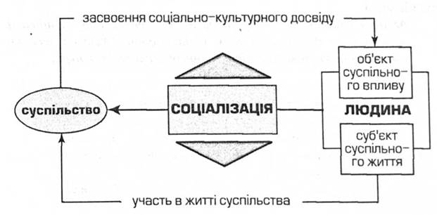

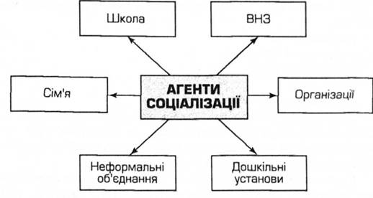

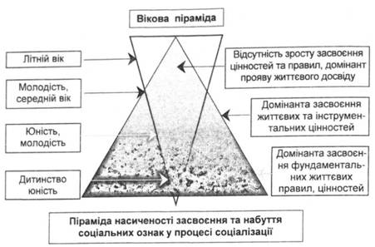

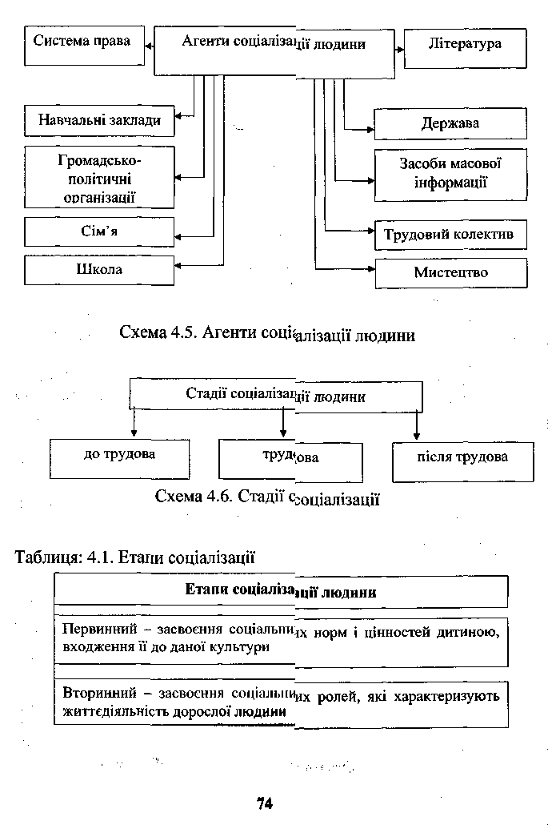

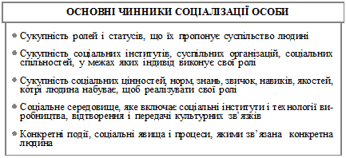

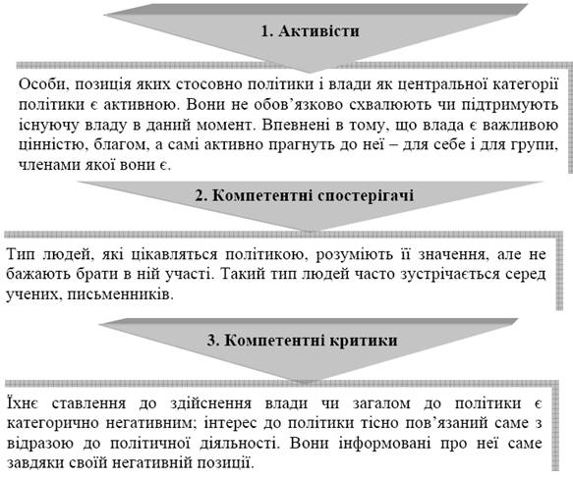

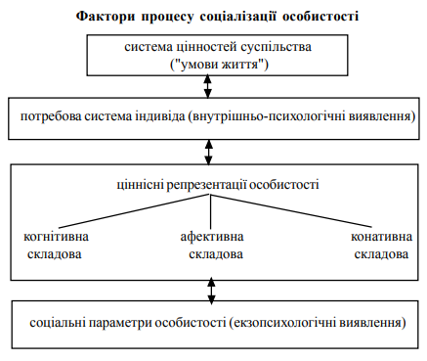

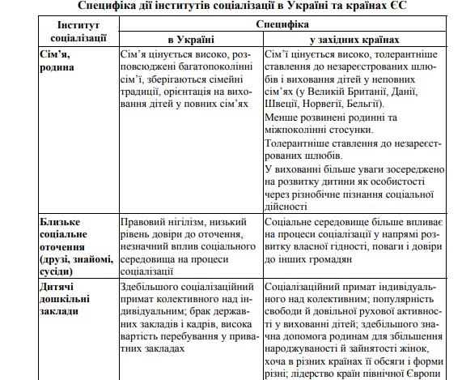

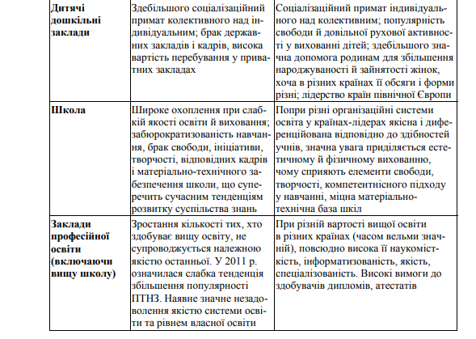

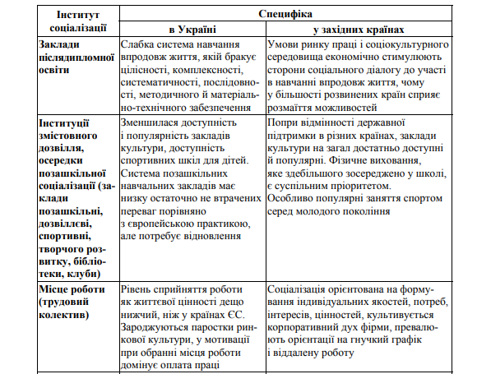

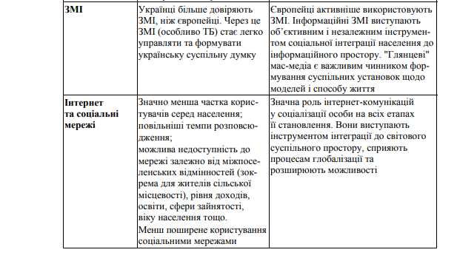

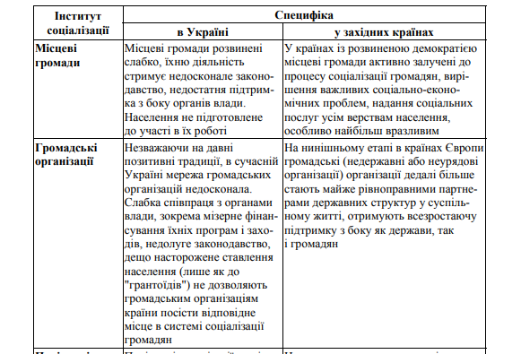

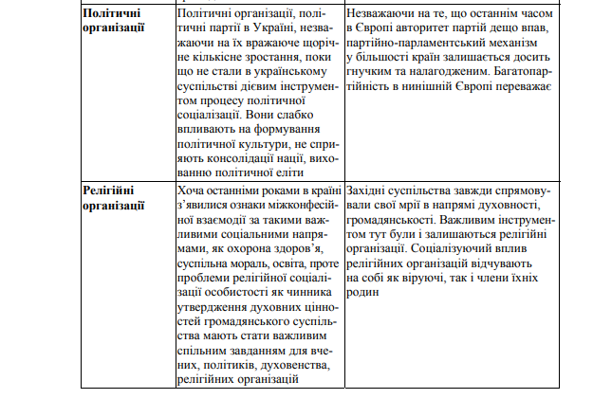

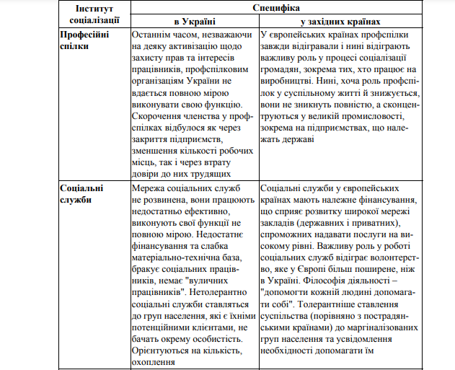

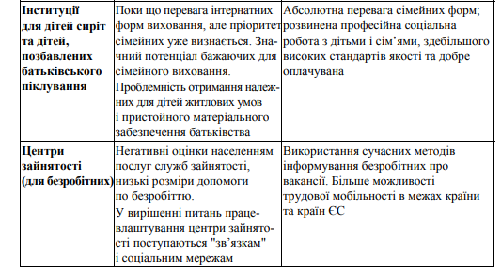

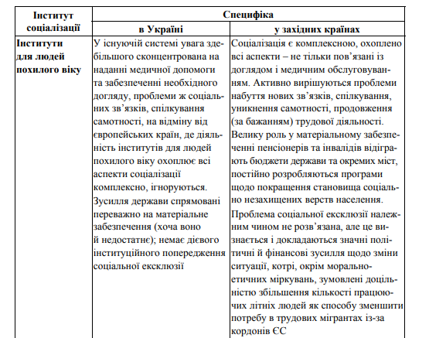

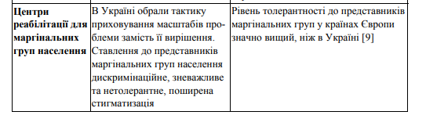

2.2 Антикорупційна культура суспільства

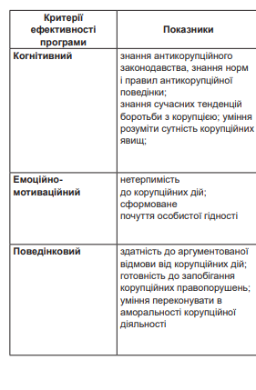

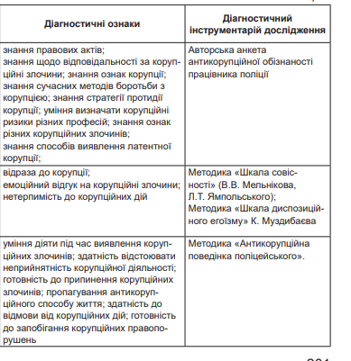

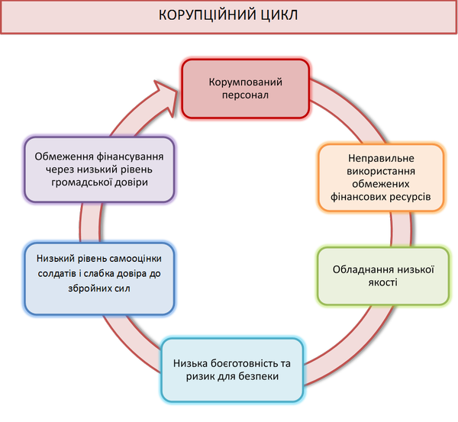

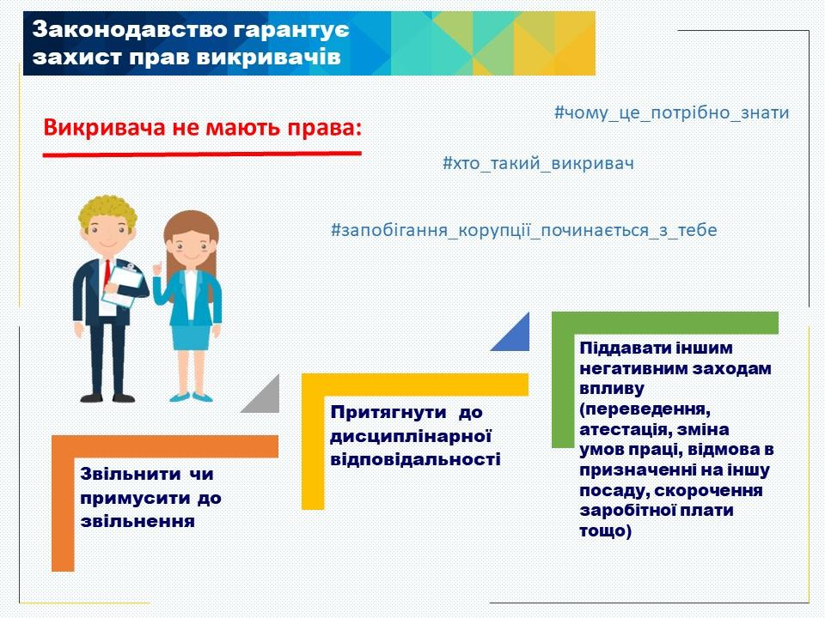

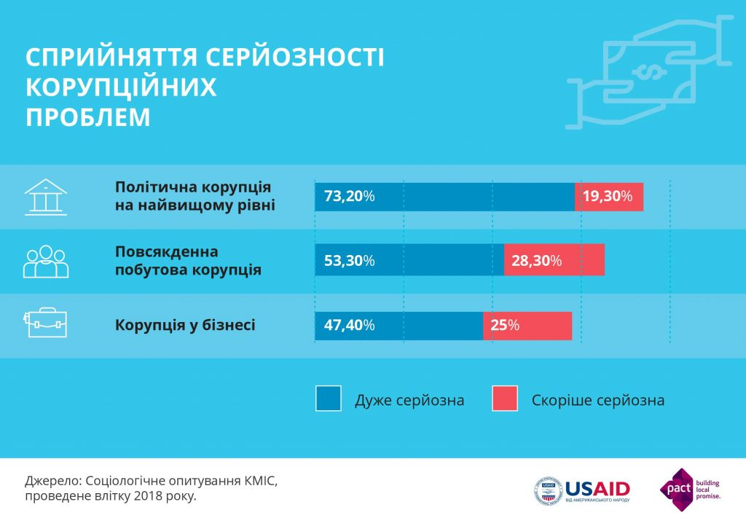

Пов'язаним напрямом є розкриття справжньої ціни корупції, тобто усього спектра та загрозливості її негативних наслідків як для суспільства та держави загалом, так і для кожного громадянина.

Прямі
Непрямі

.

Прямі:

- несправедливість та нераціональність процедур розподілу державних ресурсів,

- загальні втрати коштів внаслідок корупції, що призводить до зменшення суспільних благ.

Непрямі:

- неналежному функціонуванні структур публічної адміністрації, законодавчих та судових органів,

- їх нездатності забезпечувати суспільний розвиток тощо

до економічних наслідків корупції відносять

розширення тіньової економіки, що призводить до ослаблення бюджету;

порушення конкурентних механізмів ринку

дискредитацію самої ідеї ринкової конкуренції

до економічних наслідків корупції відносять

неефективне використання бюджетних коштів, матеріальних та людських ресурсів

підвищення цін за рахунок корупційних «накладних витрат»;

поширення серед суб'єктів ринку сумнівів у здатності держави встановлювати, контролювати і виконувати чесні ринкові правила;

зменшення бажання іноземних інвесторів вкладати гроші в економіку країни тощо.

до соціальних наслідків корупції відносять

відволікання значної частини ресурсів від цілей суспільного розвитку;

закріплення і збільшення майнової нерівності, поширення бідності серед населення;

до соціальних наслідків корупції відносять

дискредитація права як основного регулятора суспільного життя;

зміцнення організованої злочинності через корумпованість правоохоронних органів;

загострення соціальних проблем через слабкість бюджету та ін.

до політичних наслідків корупції відносять

зміщення цілей політики від загальнонаціонального розвитку до забезпечення інтересів окремих груп

падіння довіри до влади, зростання її відчуження від суспільства

до політичних наслідків корупції відносять

погіршення міжнародної репутації країни

збільшення ризику встановлення диктатури на хвилі боротьби з корупцією і т.ін.

До кола духовно-моральних наслідків корупції можна включити

загальне погіршення морального стану суспільства;

зменшення у багатьох громадян віри в можливість нормального життя в країні тощо.

Для досягнення співпраці з громадськістю необхідно широко інформувати її про:

основні положення антикорупційного законодавства;

засади відповідної державної політики та зміст державних програм, які передбачається виконувати, з обґрунтуванням потреб їх суспільної підтримки;

Для досягнення співпраці з громадськістю необхідно широко інформувати її про:

основні організаційні структури з питань боротьби з корупцією;

важливі антикорупційні заходи тощо.

2.3 Антикорупційна політико-правова культура особистості в інститутах соціалізації людини

Цей вид культури особи можна оцінювати за кількома критеріями:

- схильність до законослухняності,

- рівень політичної активності загалом,

- готовність протидіяти проявам політичної корупції тощо.

свідченням високого рівня антикорупційної політико-правової культури особи є:

- персональне утримання від корупційних дій у політиці;

- протидія корупційним практикам як результат розуміння, у чому ж проявилася корупційна компонента,

- відсутність страху оприлюднити факт зловживань.

Саме антикорупційна політико-правова культура є показником, який засвідчує, наскільки укоріненими в конкретному суспільстві є прогресивні демократичні політичні цінності. Вона виконує низку функцій:

- регулююча (уможливлює зіставлення поведінки політичних акторів із вимогами антикорупційного законодавства);

- пізнавальна (осмислення політичним актором корупційних явищ у політичному процесі; ця функція дозволяє зрозуміти першопричини появи корупційних проявів у політиці);

Саме антикорупційна політико-правова культура є показником, який засвідчує, наскільки укоріненими в конкретному суспільстві є прогресивні демократичні політичні цінності. Вона виконує низку функцій:

- моделювання – «слугує засобом формування відповідної моделі антикорупційної поведінки», відбувається створення певної моделі антикорупційної поведінки суб’єкта політики, яка відповідає правовим нормам;

- виховна (полягає у підвищенні свідомості суб’єктів політики); захисна (охорона антикорупційних політичних цінностей);

Саме антикорупційна політико-правова культура є показником, який засвідчує, наскільки укоріненими в конкретному суспільстві є прогресивні демократичні політичні цінності. Вона виконує низку функцій:

- прогностична (сприяє передбаченню можливих варіантів поведінки суб’єктів політики за ситуацій, які можуть зумовити політичну корупцію);

- комунікативна (забезпечує ідейно-політичний зв’язок громадянина з іншими елементами політичної системи в частині запобігання корупційним практикам у політиці) та ін.

Форми корупції | Ознаки корупції
 | Діяння | мета | суб’єкт
Перша | Використання службових повноважень чи пов’язаних із ними можливостей. | Одержати неправомірну вигоду | Особа, зазначена в ст. 3 Закону України «Про запобігання корупції»
Друга | Прийняття неправомірної вигоди або прийняття її обіцянки/ пропозиції для себе чи інших осіб. | -
Третя | Обіцянка/пропозиція чи надання неправомірної вигоди особі, зазначеній у ст. 3 Закону, або на її вимогу іншим фізичним чи юридичним особам | Схилити цю особу до протиправного використання наданих їй службових повноважень чи пов’язаних з ними можливостей. | -

Питання, стосовно участі громадськості в заходах (і яких саме) запобігання корупційним злочинам в України висвітлено у відповідях громадян:

Правові основи антикорупційної діяльності соціалізації людини в Україні

Важливим завданням на шляху запобігання та протидії корупції в Україні виступає формування антикорупційної культури суспільства. Для вирішення цього завдання необхідною є системна діяльність за низкою основних напрямів, серед яких доцільно виділити такі:

- формування в суспільстві чіткого розуміння сутності корупції, донесення на рівні масової свідомості її справжньої ціни, тобто усього спектра та небезпеки її суспільно деструктивних наслідків;

- роз'яснення важливості та наявних механізмів участі громадськості у запобіганні та протидії корупції;

Важливим завданням на шляху запобігання та протидії корупції в Україні виступає формування антикорупційної культури суспільства. Для вирішення цього завдання необхідною є системна діяльність за низкою основних напрямів, серед яких доцільно виділити такі:

- детальне публічне висвітлення антикорупційної діяльності держави, забезпечення відкритості та прозорості державних органів з відповідних питань;

- поширення серед громадян інформації про базові стандарти діяльності державних установ;

Важливим завданням на шляху запобігання та протидії корупції в Україні виступає формування антикорупційної культури суспільства. Для вирішення цього завдання необхідною є системна діяльність за низкою основних напрямів, серед яких доцільно виділити такі:

- загальна антикорупційна освіта населення, проведення інформаційних і навчальних заходів специфічного змісту для цільових аудиторій у галузях, що характеризуються найгіршою корупційною ситуацією, та особливо антикорупційна освіта державних службовців;

- духовне оздоровлення нації.

Важливим завданням на шляху запобігання та протидії корупції в Україні виступає формування антикорупційної культури суспільства. Для вирішення цього завдання необхідною є системна діяльність за низкою основних напрямів, серед яких доцільно виділити такі:

- вироблення, закріплення в суспільній свідомості та поступове практичне втілення чіткого бачення майбутнього України як країни, розвиток якої не сумісний з ганебними суспільними явищами на зразок корупції.

ВИСНОВКИ

- В суспільстві важливу роль відіграють соціальні інститути праці (забезпечують матеріальну життєдіяльність суспільства), інститути політики (здійснюють державне управління суспільством), інститути права (забезпечують соціальний контроль в суспільстві), інститути моралі (забезпечують моральне регулювання), інститути культури (підтримують і зберігають духовні цінності суспільства). Найголовнішими соціальними інститутами, які пов’язані із реалізацією основних потреб суспільства (відтворення і розвиток людини), є інститути сім’я та освіти, які виконують функцію агентів соціалізації особистості, також до інститутів соціалізації людини в Україні належать: трудовий колектив, місцеві громади, політичні організації, релігійні організації, громадські організації, засоби масової інформації тощо.
Інститути соціалізації – це відносно стійкі типи і форми соціальної практики, завдяки яким організовується процес соціалізації особистості в рамках соціальної системи суспільства. Функціонування цих інститутів визначається: по-перше, системою норм, які регулюють певну поведінку індивіда; по-друге, наявністю засобів і умов, що забезпечують успішне виконання нормативних наказів і здійснення соціального контролю; по-третє, інтеграцією інституту в соціально-політичні, ідеологічні і ціннісні структури суспільства, що дозволяє забезпечити успішне виконання нормативних приписів цього інституту.
Одним із завдань інститутів соціалізації людини є розвиток суспільства в цілому і кожного індивіда окремо у сфері антикорупційної діяльності та сприяння протидії корупції, співпрацюючи з правоохоронними органами.
В Україні потрібно створити сприятливі умови для розвитку соціальної (тобто політичної, економічної, правової, моральної) культури громадян, низький рівень якої нівелює антикорупційний ефект від правових, судових, управлінських та інших реформ. Досліджуючи вплив культури на поширення корупції в державі варто акцентувати увагу на особливостях соціально-психологічного клімату, який сприяє процвітанню корупції в Україні, а саме: існуванні подвійних моральних стандартів, за яких корупція офіційно вважається суспільно неприйнятною, проте вона, особливо на низовому рівні, стала невід'ємною частиною буття пересічного українця; нерозумінні гостроти проблеми корупції більшістю громадян нашої держави; невиявленні політиками та представниками державної влади належної поваги до закону і суду. Серед соціальних наслідків корупції виділяють: відволікання значної частини ресурсів від цілей суспільного розвитку; закріплення і збільшення майнової нерівності, поширення бідності серед населення; дискредитація права як основного регулятора суспільного життя; зміцнення організованої злочинності через корумпованість правоохоронних органів; загострення соціальних проблем через слабкість бюджету та ін.
- Розрізняють прямі та непрямі наслідки корупції. До прямих наслідків належать, наприклад: несправедливість та нераціональність процедур розподілу державних ресурсів, загальні втрати коштів внаслідок корупції, що призводить до зменшення суспільних благ. Непрямі наслідки полягають у:неналежному функціонуванні структур публічної адміністрації, законодавчих та судових органів, їх нездатності забезпечувати суспільний розвиток тощо. Загалом виділяють багато деструктивних наслідків корупції в усіх основних сферах суспільства Зокрема, до її економічних наслідків відносять: розширення тіньової економіки, що призводить до ослаблення бюджету; порушення конкурентних механізмів ринку, дискредитацію самої ідеї ринкової конкуренції; неефективне використання бюджетних коштів, матеріальних та людських ресурсів; підвищення цін за рахунок корупційних «накладних витрат»; поширення серед суб'єктів ринку сумнівів у здатності держави встановлювати, контролювати і виконувати чесні ринкові правила; зменшення бажання іноземних інвесторів вкладати гроші в економіку країни тощо.
Серед соціальних наслідків корупції виділяють: відволікання значної частини ресурсів від цілей суспільного розвитку; закріплення і збільшення майнової нерівності, поширення бідності серед населення; дискредитація права як основного регулятора суспільного життя; зміцнення організованої злочинності через корумпованість правоохоронних органів; загострення соціальних проблем через слабкість бюджету та ін.
Політичними наслідками корупції вважаються: зміщення цілей політики від загальнонаціонального розвитку до забезпечення інтересів окремих груп; падіння довіри до влади, зростання її відчуження від суспільства; погіршення міжнародної репутації країни; збільшення ризику встановлення диктатури на хвилі боротьби з корупцією і т.ін.
До кола духовно-моральних наслідків корупції можна включити: загальне погіршення морального стану суспільства; зменшення у багатьох громадян віри в можливість нормального життя в країні тощо. Видається необхідним роз'яснення на рівні масової свідомості усіх зазначених негативних наслідків корупції та їх зв'язку з погіршенням якості життя більшості громадян, оскільки саме вони є головними жертвами корупції, які несуть основний тягар сукупних збитків від неї. У свою чергу, до посадових осіб державних органів усіх рівнів важливо донести, що, беручи участь у корупційних діях, вони завдають шкоди не лише своїм співвітчизникам, але й собі, оскільки загальне погіршення ситуації в країні позначається на бутті всіх її громадян без винятку. Важливе значення має залучення до такої просвітницької діяльності інститутів громадянського суспільства. Їх можливості в галузі антикорупційної пропаганди є практично безмежними. Розкриваючи суспільну шкідливість корупції, необхідно також роз'яснювати важливість та можливості участі громадськості у запобіганні та протидії цьому явищу.
- Антикорупційна політико-правова культура передбачає наявність певних компетенцій, як-от уміння розпізнати корупційну складову політичного процесу; уміння критично та об’єктивно оцінювати матеріали, пов’язані з корупційними проявами; наявність стійкої мотивації до антикорупційної поведінки тощо, реальна зацікавленість особи у транспарентності політичного процесу, бажання опановувати нові знання (найперше, нормативно-правового, процесуального характеру) для підвищення компетентності у корупційній проблематиці, готовність залучитися до конкретних заходів протидії політичній корупції, а не лише словесно декларувати високоморальні державницькі цінності.
Рівень антикорупційної політико-правової культури залежить від низки компетенцій особи, наприклад: підтримка впровадження стандартів прозорості політичного фінансування; вміння виявити конфлікт інтересів у діяльності політиків, топ-посадовців; здатність оцінювати рівень дотримання суддями стандартів доброчесності та правосуддя; розуміння важливості впровадження стандартів відкритого та належного врядування, яке відповідає вимогам відкритого демократичного суспільства; здатність до аналізу фінансової звітності суб’єктів політики; оцінка потенційних корупційних ризиків нормативноправового акту чи його законопроекту тощо.
Важливим завданням на шляху запобігання та протидії корупції в Україні виступає формування антикорупційної культури суспільства. Для вирішення цього завдання необхідною є системна діяльність за низкою основних напрямів, серед яких доцільно виділити такі: формування в суспільстві чіткого розуміння сутності корупції, донесення на рівні масової свідомості її справжньої ціни, тобто усього спектра та небезпеки її суспільно деструктивних наслідків; роз'яснення важливості та наявних механізмів участі громадськості у запобіганні та протидії корупції; детальне публічне висвітлення антикорупційної діяльності держави, забезпечення відкритості та прозорості державних органів з відповідних питань; поширення серед громадян інформації про базові стандарти діяльності державних установ; загальна антикорупційна освіта населення, проведення інформаційних і навчальних заходів специфічного змісту для цільових аудиторій у галузях, що характеризуються найгіршою корупційною ситуацією, та особливо антикорупційна освіта державних службовців; духовне оздоровлення нації, що приведе до значного зменшення егоїстично-споживацької складової у світогляді громадян.

СПИСОК ВИКОРИСТАНИХ ДЖЕРЕЛ

- R. Holloway. NGO corruption figther’s resourse book – how NGOs can use monitoring and advocacy to fight corruptuion. URL: http://www.eldis.org/document/A38204
- Transparency International. URL: https://www.transparency.org/
- When a “Golden Opportunity” to Bribe Arises, It’s Hard to Pass Up. URL: http://www.psychologicalscience.org/news/releases/when–a–golden– opportunity–to–bribe–arises–its–hard–to–pass–up.html#.WIkW5X940fI
- Антонян Ю.М., Жалинский А.Э. Теоретические основы предупреждения преступности / отв. ред.: В.К.Звирбуль, В.В. Клочков, Г.М. Миньковский. Москва: Юрид. лит., 1977. 256 c.
- Безубяк Т. М. Формирование готовности учащихся профессионального лицея к антикоррупционному поведению. Человек и образование. 2010. № 3. С. 66–69.
- Білецький А.В. Поняття громадськості як суб’єкта запобігання корупційній злочинності та правові основи її запобіжної діяльності. Актуальні проблеми права: теорія і практика. №31. С. 204–218.
- Бусол О.Ю. Протидія корупційній злочинності в Україні у сучасний період: монографія. Київ : Ін Юре, 2014. 564 с.
- Ванновская О. В. Личностные детерминанты коррупционного поведения. Известия Российского государственного педагогического университета имени А. И. Герцена. 2009. № 102. С. 323–328.
- Великий тлумачний словник сучасної української мови (з дод. і допов.) / уклад. і голов. ред. В.Т. Бусел. Київ. Ірпінь: ВТФ «Перун», 2005. 1728 с
- Глушко Є. В. Проблеми розуміння категорії "громадськість" у контексті протидії корупції. Науковий вісник Міжнародного гуманітарного університету. 2014. Вип. 10–2(1).С.113–115.
- Голина В. В. Теория и практика предупреждения преступности в Украине. Проблемы законности. 1995.Вып. 30. С. 144–152.
- Голіна В. В. «Ціна» злочинності: що ми про неї знаємо? Голос України. 2013. № 127. С. 1 72. Бюджет-2018: як змінивлся документ порівняно з минулим роком. URL: https://www.slovoidilo.ua/2018/01/09/infografika/ekonomika/byudzhet-2018-yakzminyvsya-dokument-mynulym-rokom (дата звернення 26.12.2019 р.).
- Голіна В. В. Об’єкт громадського запобіжного впливу у сфері протидії злочинності. Питання боротьби зі злочинністю. 2015. Вип. 29. С. 65– 77
- Голіна В. В., Колодяжний М. Г. 12-й конгрес ООН із запобігання злочинності і кримінального правосуддя: комплексні стратегії на глобальні виклики. Вісник Академії правових наук України. Харків, 2011. № 1.С. 238–244.
- Голіна В.В. Запобігання злочинності (теорія і практика): навч. посібник. Харків: Нац. юрид. акад. України. 2011. 120 с. С. 61–62.
- Голіна, В.В. Колодяжний М.Г.,. Шрамко С.С. Громадськість у запобіганні і протидії злочинності: вітчизняний та міжнародний досвід: монографія / за заг. ред. В.В. Голіни, М.Г. Колодяжного. Харків: Право, 2017. 284 с. С.40.
- Грищенко М. В. Участь недержавного сектора у протидії корупції. Право і Безпека. 2009. № 4. С. 9–13.
- Держава втрачає контроль над радикальними угрупуваннями, що активізувалися у низці міст України, URL: http://amnesty.org.ua/nws/derzhavavtrachaye-kontrol-nad-radikalnimi-ugrupuvannyami-shho-aktivizuvalisya-u-niztsimist-ukrayini/
- Державна антикорупційна політика і запобігання та протидія корупції на публічній службі в органах державної влади і органах місцевого самоврядування: монографія / В. В. Василевич та ін. Київ: Видавництво Ліра–К, НАДУ, 2016. 524 с. С. 54.
- Державний комітет статистики України. URL: http://www.ukrstat.gov.ua/.
- Довіра соціальним інституціям. URL: http://kiis.com.ua/?lang=ukr&cat=reports&id=678&page=1
- Досудове розслідування корупційних злочинів: прокуратура і НАБУ – протистояння чи співробітництво? URL:http://gazeta.dt.ua/internal/dosudove–rozsliduvannya–korupciynih– zlochiniv–prokuratura–i–nabu–protistoyannya–chi–spivrobitnictvo–notatki– storonnogo–na–storinkah–konstituciyi–i–zakoniv–ta–pro–praktiku–yih– zastosuvannya–v–ukrayini–_.html
- Експертне опитування: що видумаєте про корупцію у середовищі українських ОГС? URL: http://gurt.org.ua/news/recent/35786/bull/
- Журавлева О. Н. Формирование антикоррупционного мировоззрения школьников на уроках истории и обществознания. 5–11 кл. : метод. пособие. М. : Вентана-Граф, 2010. 141 с.
- Закалюк А.П. Общественное воздействие и предупреждение правонарушений.. Київ : Наукова думка, 1975. 264 с.
- Закалюк А.П. Теория и практика индивидуального прогнозировния и профилактики преступного поведения: дис. д–раюрид. наук: 12.00.08. Киев, 1987. 417 с.С.107–108.
- Запобігання і протидія проявам корупції як елемент модернізації системи державної служби. Івано–Франківський центр науки, інновацій та інформатизації. Івано–Франківськ, 2012. с. 237
- Калимуллина О. А. Формирование творческой направленности студенческой молодежи в условиях досуговой деятельности: синергетический подход : дис. … д-ра пед. наук : 13.00.05. Казань, 2015. 484 с.
- Кальман О.Г. Стратегія і тактика боротьби з корупцією на сучасному етапі розвитку державотворення. Організаційні та правові проблеми боротьби з корупцією: матеріали "круглого столу" (м. Харків, 5 червня 1998 р). Харків:Б. и., 1999.С.11–16. С. 13,15
- Киселев В. В. Психологические детерминанты антикоррупционного поведения сотрудников государственной организации : автореф. дис. … канд. психол. наук : 19.00.03. М., 2016. 24 с.
- Клименко І. В. Формування антикорупційної культури особистості майбутнього правоохоронця в системі вищих навчальних закладів МВС України. Проблеми сучасної психології. 2017. Вип. 37. С. 131–142.
- Клименко І.В., Євдокімова О.О. Формування антикорупційної спрямованості поліцейських в ході професійної підготовки» // MATERIALS OF THE XIII INTERNATIONAL SCIENTIFIC AND PRACTICAL CONFERENCE (March 30-April 7 , 2018). Volume 8. Psychology and sociology. Sheffield: Science аnd Education Ltd, 2018. P. 70-73.
- Клюковская И. Н. Теоретические основы криминологического исследования антикоррупционной политики : автореф. дис. на соискание учен. степени д-раюрид. наук : спец. 12.00.08. Москва. 2004. 58 с
- Кодекс кращих практик участі громадськості у процесі прийняття рішень. Конференція міжнародних неурядових організацій Ради Європи, 01.10.2009. URL: https://rm.coe.int/CoERMPublicCommonSearchServices/DisplayDCTMContent?d ocumentId=09000016802eeddb
- Конвенція ООН проти корупції – ООН, 31.10.2003. URL:http://zakon3.rada.gov.ua/laws/show/995_c16 (дата звернення 26.12.2019
- Конвенція про доступ до інформації, участь громадськості в процесі прийняття рішень та доступ до правосуддя з питань, що стосуються довкілля. – ООН, 25.06.1998. URL: http://zakon5.rada.gov.ua/laws/show/994_015
- Концепція подолання корупції в Україні «На шляху до доброчесності»: затв. Указом Президента України від від 11.09.2006 №742/2006. URL: http://zakon3.rada.gov.ua/laws/show/742/2006
- Корнієнко М.В., Романюк Б.В., І.М. Мельник. Курс кримінології: Особлива частина: Підручник: У 2 KH. / за заг. ред. О.М. Джужи. Kиїв: Юрінком Інтер, 2001. 480 с.
- Корнякова Т.В., Соколенко О.Л., Алєксєєнко І.Г. Корупційна злочинність: витоки, сучасний стан, стратегія протидії: монографія / за заг. ред. д-ра юр. наук, проф. Т.В. Корнякова. Дніпро: Ліра, 2017. 276 с
- Королько В. Г. Основы паблик рилейшнз. Москва, "Рефл-бук", Киев: "Ваклер".2000. 528 с.
- Корупція у повсякденному житті українців: За що даємо хабарі? Кому і чому? URL: http://dif.org.ua/article/koruptsiya-u-povsyakdennomu-zhittiukraintsiv-za-shcho-daemo-khabari-komu-i-chomu345654
- Косінов С. А. Контроль у демократичній державі: монографія. Харків: Право, 2015. 360 с.
- Кримінальна конвенція про боротьбу з корупцією . Рада Європи, 27.01.1999. URL: http://zakon0.rada.gov.ua/laws/show/994_101(дата звернення 26.12.2019 р.).
- Кузьменко О.В. Адміністративний процесс у парадигмі права : автореф. дис. … д-ра юрид. наук : спец. 12.00.07 Київський національний університет внутрішніх справ. Київ., 2006. – 32 с.
- Кулик О.Г. Злочинність в Україні на початку ХХІ століття: монографія. Держ. НДІ МВС України. Київ: Юрінком Інтер, 2013. 269 с.
- Кушнарьов І. В. Система міжнародних засобів реалізації антикорупційної політики. Право і Безпека. 2013.№ 1.С. 134–139
- Лисодєд О. В. Теоретичні засади вдосконалення правового статусу засуджених. Правова доктрина України: у 5 т.. Харків, 2013. Т. 5 : Кримінально-правові науки в Україні : стан, проблеми та шляхи розвитку / за заг. ред.: В. Я. Тацій, В. І. Борисов. (розд. 5.1). С. 765–783
- Луцький М. Додаткова професійна освіта // 2000. 2006. 8 груд. № 46(345); 2007. 20 квіт. № 16(363).
- Мезенцева І. Визначення предмета корупційних злочинів. Вісник Національної академії прокуратури України. 2014. № 5(38). С. 76–81. С.76 62.
- Мельник М.І. Корупція – корозія влади (соціальна сутність, тенденції та наслідки, заходи протидії): монографія. Київ: Юрид.думка. 2004. 400 с.
- Московець В. І. Громадськість як інститут громадянського суспільства. Вісник Харківського національного університету внутрішніх справ. 2011. №2. С.37–43.
- Національна антикорупційна стратегія: затв. Указом Президента України від 21.10.2011 №1001/2011. URL: http://zakon3.rada.gov.ua/laws/show/1001/2011
- Невмержицький Є. В. Корупція в Україні: причини, наслідки, механізми протидії: монографія. Київ : КНТ, 2008. 368 с. С.346
- Нестеренко О. В., Шостко О. Ю. Правовий захист викривачів. Харків: ТОВ «Видавництво «Права людини», 2016. 94 с.
- О. Г. Кулик, І. В. Наумова, А. А. Бова Злочинність в Україні: фактори, тенденції, протидія (2002 - 2014 рр.) : монографія. Держ. НДІ МВС України. Київ : ДНДІ МВС України, 2015. 362 c.
- Остроумов С.С. Капитализм и преступность. Москва, 1979. 64 с.
- Оцінка виконання Антикорупційної стратегії: досягнення та проблеми. URL: http://nmpu.org.ua/2017/03/otsinka-vykonannyaantykoruptsijnoji-stratehiji-dosyahnennya-ta-problemy/
- Печенкин В. А. Формирование антикоррупционной компетентности государственных служащих : автореф. дис. … канд. психол. наук : 19.00.06. М., 2012. 21 с.
- Позашкільна освіта України: статистичні дані. URL: http://www.mon.gov.ua/education/pozashkilna
- Позашкільні навчально-виховні заклади. URL: http://ukped.com/statti/teorija-vihovannja/27.html
- Про громадські об’єднання: Закон України від 22.03.2012 р. №2572-VI. Відомості Верховної Ради України. 2013. №1. Ст.1.
- Про запобігання корупції: Закон України від 14.10.2014 р. № 1700–VII. Дата оновлення: 12.03.2017 р.. URL: http://zakon0.rada.gov.ua/laws/show/1700–18/page (дата звернення: 25.11.2020).
- Про засади державної антикорупційної політики в Україні (Антикорупційна стратегія) на 2014–2017 роки: Закон від 14.10.2014 р. №1699–VII. Відомості Верховної Ради України. 2014. №46. Ст.2047.
- Про засади запобігання та протидії корупції: Закон від 11.06.2009 №1506–VI. Відомості Верховної Ради України. 2009. №45. Ст.691
- Про засади запобігання та протидії корупції: Закон України від 07.04.2011 р. №3206–VI. Відомості Верховної Ради України. 2011. № 40. Ст.404.
- Про затвердження Положення про участь громадськості у прийнятті рішень у сфері охорони довкілля: наказ Міністерства охорони навколишнього природного середовища України від 18.12.2003 р. № 168. URL: http://zakon5.rada.gov.ua/laws/show/z0155–04
- Про концепцію боротьби з корупцією на 1998-2005 роки: затв. Указом Президента України від 24.04.1998 № 367/98. URL: http://zakon3.rada.gov.ua/laws/show/367/98 (дата 26.12.2019 р)
- Про органи самоорганізації населення: Закон України від 11.07.2001 р. №2625-ІІІ. Відомості Верховної Ради України. 2001. №48. Ст.254.
- Про охорону навколишнього природного середовища: Закон України від 25.06.1991 р. № 1264-XII. Відомості Верховної Ради України. 1991. № 41.Ст.546.
- Про сприяння розвитку громадянського суспільства в Україні: Указ Президента України від 26.02.2016 № 68/2016. URL: http://zakon3.rada.gov.ua/laws/show/68/2016
- Про схвалення Стратегії комунікацій у сфері запобігання та протидії корупції: Постанова Кабінету Міністрів України від від 23 серпня 2017 р. № 576-р. URL: http://zakon2.rada.gov.ua/laws/show/576-2017-%D1%80 (дата звернення 25.11.2020)
- Про участь громадян в охороні громадського порядку і державного кордону: Закон України від 22.06.2000 р. №1835–ІІІ. Відомості Верховної Ради України. 2000. №40. Ст.338.
- Результати дослідження «Стан корупції в Україні» для проекту UNITER. URL: http://www.uniter.org.ua/ukr/press/uniter–project– anti–corruption–perception–survey–2015.html
- Результати загальнонаціонального соціологічного дослідження Центру Разумкова. URL: http://razumkov.org.ua/ukr/upload/1475664745_file.pdf (дата звернення 25.11.2020)
- Скакун О.Ф. Теорія права і держави: підручник. Харк. нац. ун-т внутр. справ. Вид. 3-тє, доп. і перероб. Київ : Правова єдність, 2011. 524 с. С.62.
- Склень О. І. Психологічні особливості поведінкових стратегій подолання стресу в професійній діяльності працівників пожежно-рятувальних підрозділів МНС України : дис. … канд. психол. наук : 19.00.09. Харків, 2008. 220 с.
- Слободенюк И. Сущность общественных формирований по охране правопорядка. URL: http://www.legeasiviata.in.ua/archive/2016/2– 2/35.pdf
- Стратегія розвитку системи Міністерства внутрішніх справ України до 2020 року // Єдиний портал органів системи МВС України. URL: https://mvs.gov.ua/ua/pages/strategiya_2020.htm).
- Темпи ефективності боротьби з корупцією в Україні за рік знизилися вдвічі – Індекс сприйняття корупції 2017. URL:https://tiukraine.org/news/tempy-efektyvnosti-borotby-z-koruptsiieiu-v-ukraini-za-rikznyzylysia-vdvichi-indeks-spryiniattia-koruptsii-2017/
- Топчій Т.В. Інституціоналізація безперервної освіти в Україні : факторна обумовленість : дис. … канд. соціол. наук. / Т. Топчій. – Х., 2005. 184 с.
- Третій раунд оцінювання. Звіт про виконання рекомендацій Україною «Криміналізація (ETS 173 and 191, GPC 2)», «Прозорість фінансування політичних партій». – Група держав по боротьбі з корупцією (GRECO), 06.12.2013. URL:https://nazk.gov.ua/zvity–shchodo–vykonannya– mizhnarodnyh–zobovyazan–vzyatyh–ukrayinoyu–v–antykorupciyniy–sferi
- Фасад антикорупційної реформи. URL: http://m.tyzhden.ua/publication/169567
- Форми взаємодії держави та інститутів громадянського суспільства у протидії поширенню корупції в Україні: аналіт. зап. URL : http://old.niss.gov.ua/Monitor/juni08/06.htm
- Цивільна конвенція про боротьбу з корупцією. Рада Європи, 04.11.1999. URL:http://zakon5.rada.gov.ua/laws/show/994_102
- Четвертий раунд оцінювання. Звіт за результатами оцінка. Україна. «Запобігання корупції серед народних депутатів, суддів та прокурорів». URL: https://rm.coe.int/grecoeval4rep-2016-9-p3-76-greco-19-232017-/1680737206
- Чушкина А. А. Структура антикоррупционного правосознания: правовая идеология и правовая психология. Современное право. 2011. № 3. С. 23–26.
- Шарапова Е. А. Формирование антикоррупционной направленности личности в профессиональном воспитании студента вуза : дис. … канд. пед. наук : 13.00.08. Краснодар, 2016. 180 с
- Шведова Г.Л. Громадськість у протидії корупції: кримінологічний аспект. Актуальні питання протидії корупції: стан, проблеми та перспективи на майбутнє: матеріали Всеукр. наук.–практ. конф. (м. Дніпропетровськ, 17 жовт. 2014р.). Дніпропетровськ : Дніпроп. держ. ун–т внутр. справ, 2014. 332 с.
- Шевченко О. В. Кримінологічна характеристика та запобігання корупційній злочинності :дис. … канд. юрид. наук : спец. 12.00.08.Київ: НАВС, 2012. 241 с. С. 188.
- Шостко О.Ю. Злочинність корупційна. URL: http://nauka.nlu.edu.ua/wp–content/uploads/2016/07/41_CrimeCorrupt.pdf (дата звернення 25.11.2020)
- Юридична енциклопедія: в 6 т. / ред. кол.: Ю. С. Шемшученко (відп.ред.) та ін. Київ : Укр. енцикл., 1998. Т. 1: А Г. 1998. 672 с

